Novembre 2016

DESIGN UNICO, MOLTEPLICI FUNZIONI

La famiglia di proiettori architetturali DEDALO si arricchisce delle versioni a LED.

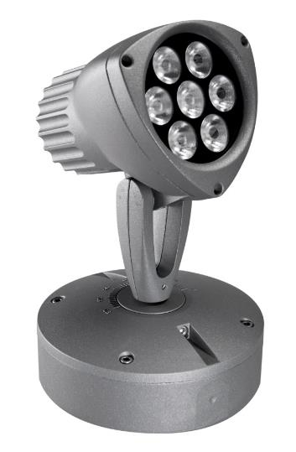I proiettori architetturali DEDALO sono stati progettati per valorizzare i dettagli architettonici e naturalistici, illuminare porzioni di insegne pubblicitarie e realizzare fasci di luce ed effetti scenografici (anche tramite il colore).

I proiettori possono essere dotati di differenti sorgenti luminose: oltre alla versione con lampada alogena bispina (max 75W o B15d max 100W) i dispositivi DEDALO sono disponibili con lampada ad alogenuri metallici (max 70W) oppure con led monocromatici di alta potenza (7x1W) e led RGB Full Color (7x3W), per soddisfare tutte le esigenze progettuali, assicurando risparmio energetico e maggior durata di vita.

La scelta della sorgente, la progettazione dell’apparecchio e i dispositivi di controllo dinamico della temperatura offrono il massimo flusso di luce e il mantenimento dell’emissione luminosa. L’elettronica del prodotto consente vari livelli di complessità, dalla gestione stand-alone, a quella con pulsante per gli scenari fino a quella più avanzata di programmazione con centralina DMX.

I proiettori sono liberamente orientabili sui due assi e sono dotati di indicatore a lancetta che definisce i gradi di inclinazione. In caso di luce bianca, la gestione DMX permette di scegliere livelli di intensità luminosa e transizioni in modo indipendente da un proiettore all’altro. La centralina di gestione del colore, dotata di display a LED con navigazione ad icone, può comandare fino a 20 apparecchi LED RGB Dedalo o Saturno, tramite protocollo DMX.

La miscelazione dei tre colori primari alla fonte consente di ottenere colori saturi e transizioni pulite; ogni lente, dotata di tre LED, assume il colore prescelto. La versione RGB Full color è equipaggiata con gruppo elettronico integrato nella base che consente di variare ciclicamente i colori dei LED, mediante pulsante esterno o centralina DMX.